Игра « Найди одинаковое крыло»
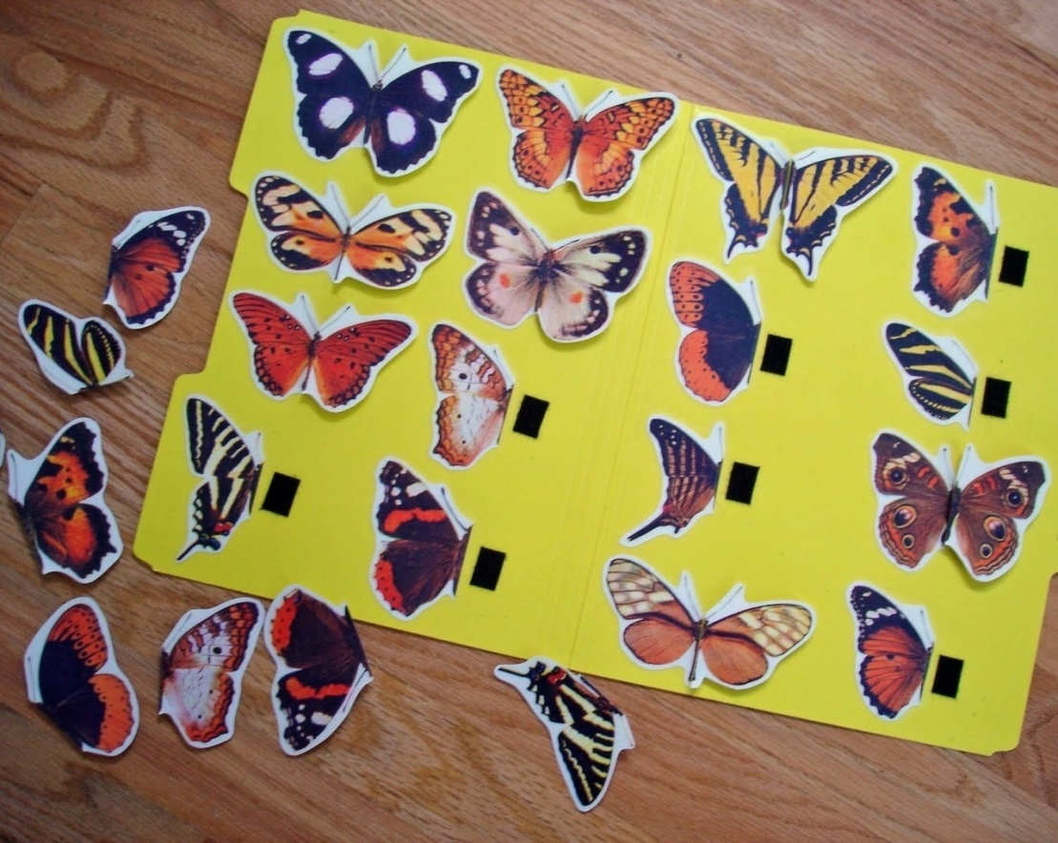

Материалы:
Бабочки, распечатанные на цветном принтере.
Основа для игры (доска или большая картонка).
Скотч (двухсторонний).
Клей пистолет.
Липучка.

Ход работы:
- Подготавливаем основу для игры (доска или картон).
- Выстригаем бабочек и разрезаем их пополам.
- Начинаем фиксировать 1 половину крыльев на доску или картон для этого понадобиться скотч двухсторонний.
- После чего зафиксируем липучки на основе, на том месте, где будет второе крыло при помощи клея пистолета.
- Далее липучки приклеиваем ко 2 половинке крыльев.
- Даем клею подсохнуть.
- Можно приступать к игре.

